КТИ «Маршбросок»
После завтрака в лагерь приехал передвижной планетарий.  Ребята с удовольствием посмотрели фильм в загадочной обстановке под красочным куполом | 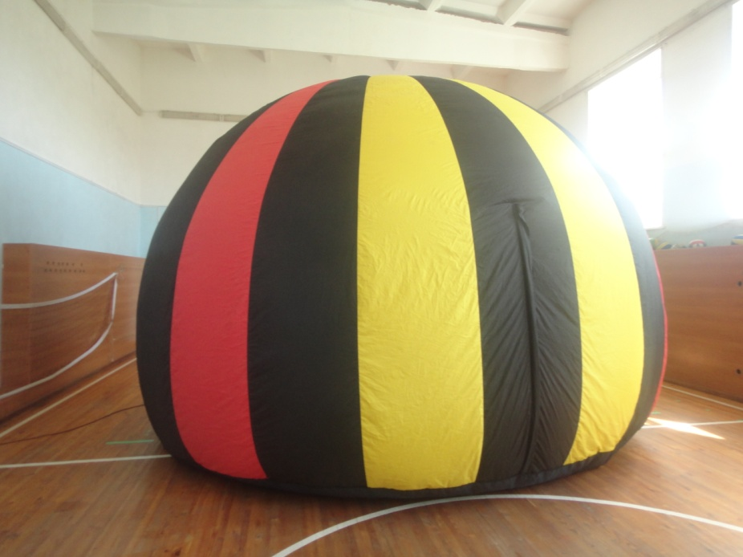

КТИ «Маршбросок» прошел на спортивном стадионе. Все получили массу положительных эмоций, заряд бодрости и сюрпризы за победы и участие.
